Источник: <https://econet.ru/articles/92070-dofaminovye-lovushki-i-kacheli>

**Дофаминовые ловушки и качели**

Когда мы с вами обсуждаем дофамин, то важно не только его среднее количество, но и базовый уровень и размах колебаний. Сегодня поговорим про базовый уровень дофамина. Этот уровень определяет исходную достаточно постоянную величину. Чем выше базовый уровень, тем выше уверенность в себе, жизнестойкость и устойчивость как к радости, так и к горю. Раскачка уровня дофамина резко вверх и вниз (стимуляции зависимостями) приводит к падению его базового уровня.

[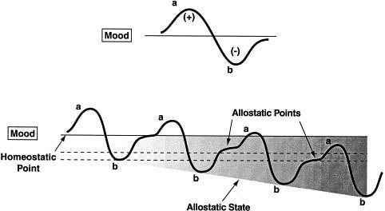](http://econet.ru/)

|  |
| --- |
|  |
| Базальный уровень дофамина, дофаминовые ловушки и качели. |

Дофамин придаёт нам ощущение силы, жизнестойкости, энергичности и собственных возможностей. Соответственно тот, кто испытывает недостаток дофамина, часто страдает от апатичности, слабости и прозябающей депрессии. С другой стороны избыток дофамина может привести к беспокойству, страху, излишнему нервному напряжению, мании и галлюцинациям. Беспокойство, вызванное излишком дофамина и его производного норэпинефрина, может скрывать под собой депрессию. 

**Базовый уровень дофамина.**

Базовый уровень дофамина складывается из множества отдельных значений. Это и физические ресурсы, и психологические и социальные. Высокий базовый уровень дофамина – это постоянное получение его из множества аспектов повседневной деятельности. 

[[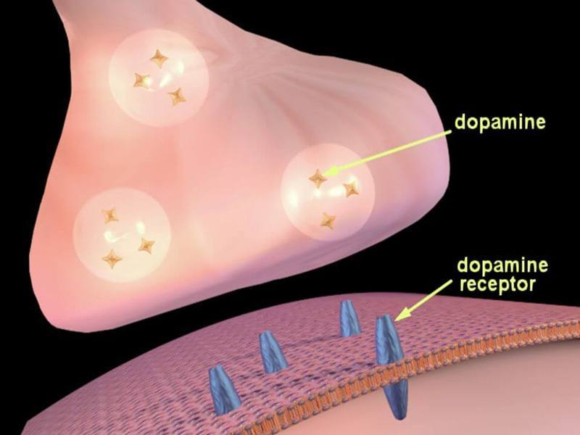](http://econet.ru/category/zdorovie-i-krasota/zdorovie)](http://econet.ru/category/zdorovie-i-krasota/zdorovie" \t "_blank)  
 Наша цель – это много маленьких стимулов, равномерно распределенных в течении дня и «заслуженных». Здоровый человек получает своё удовольствие (дофамин) равномерно в течении дня небольшими порциями, а при шизофрении или наркомании поток дофамина скачет резкими рывками - то всё вокруг очень плохо и мрачно, то мощный всплеск дофамина от маниакальной мечты, то потом опять всё плохо. Надо чтобы шизофреник или наркоман снова научился получать радость небольшими но частыми вливаниями. Для этого ему надо радоваться жизни, смотреть по сторонам как все люди, находить что-то интересное разглядывая мир и других людей, наслаждаться общением с людьми, книгами, фильмами, природой и просто хорошей погодой. Тогда уровень дофамина будет постоянно поддерживаться на нормальном уровне небольшими порциями радости и шизофренику или наркоману не надо будет уходить в придуманный или наркотический мир за глотком удовольствия. 

[[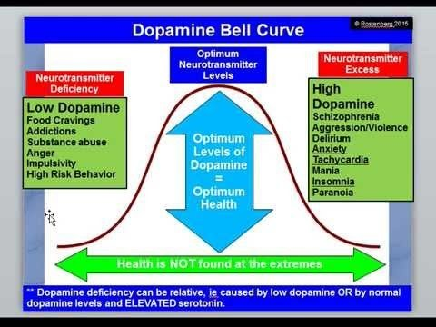](http://econet.ru/)](http://econet.ru/" \t "_blank)

**Проблема низкого и высокого базового уровня дофамина.**

Если у вас хронически пониженный дофамин, то вы не будете мотивированы что-то делать на химическом уровне вашего мозга. Невролог Джон Саламон провёл исследование на крысах, которым предлагалось на выбор две кучки еды. Одна была прямо перед ними, а вторая, размером в два раза больше, находилась за невысоким забором. Крысы с пониженным уровнем дофамина почти всегда шли по лёгкому пути, выбирали небольшую кучку еды, и не пытались перелезть через забор, чтобы получить большее вознаграждение.   
  
 В другом исследовании группа учёных сравнила мозг хваткого, предприимчивого человека с мозгом бездельника. Исследователи обнаружили, что у тех, кто готов много работать за вознаграждение, наблюдаются высокие уровни дофамина в префронтальной коре и стриатуме — двух участках мозга, ответственных за мотивацию и награду. А вот у бездельников дофамин присутствует в передней островковой области мозга, это область, ответственная за эмоции и за восприятие риска. 

[[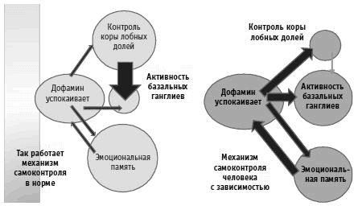](http://econet.ru/)](http://econet.ru/" \t "_blank)

«Низкий уровень дофамина заставляет людей и других животных меньше работать для чего-то, то есть он больше связан с мотивацией и анализом затрат и преимуществ, чем с самим удовольствием», – считает Саломони. За счет действия дофамина человек решается на новые свершения, открытия, подвиги и даже безумства. Если в организме не хватает дофамин, человек становится унылым. Выброс в кровь гормона происходит, когда человек занимается тем видом деятельности, которая позволяет получить ему истинное удовольствие и наслаждение.   
  
При снижении базального уровня дофамина возникает т.н. «синдром недостатка вознаграждения», который характеризуется снижением базального уровня дофамина из-за недостаточной мощности рецепторов, и это приводит к необходимости поиска человеком факторов, способных вызвать повышение уровня дофамина. Т.е. низкий базальный уровень дофамина значительно повышает риск наркомании и зависимого поведения. 

**Дофаминовая ловушка (наркотик или иная стимуляция).**

В фундаментальном научном исследовании 1954 года которое проводили канадские ученые Джеймс Олдс и Питер Милнер было обнаружено что стимуляция определенных зон мозга, особенно в среднего узла переднего мозга, у лабораторных мышей с помощью низковольтных электрических разрядов через внедренные в мозг электроды доставляет грызунам очень большое удовольствие. Ученые поместили мышей в специальный ящик и позволили мышкам самим нажимать на рычаг стимулятора сколько им угодно.

[[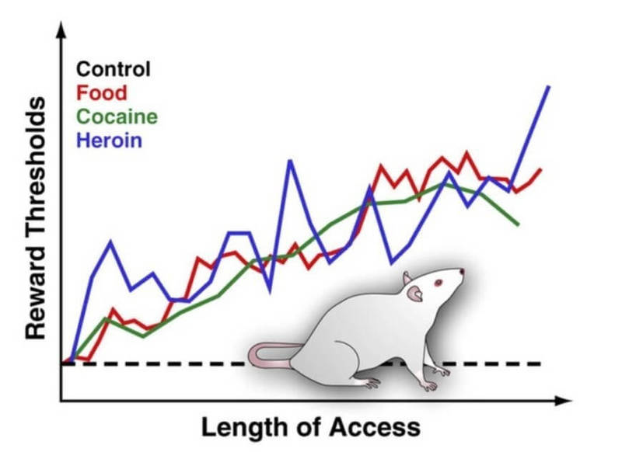](http://econet.ru/)](http://econet.ru/" \t "_blank)

И мыши стали нажимали этот рычаг до 1000 раз в час (!), забывая о еде, сне и детенышах - чуть не погибнув от истощения. Это дало основание предположить, что стимулируется "центр наслаждения". Один из главных каналов передачи нервных импульсов в этом участке мозга - дофаминный, поэтому исследователи выдвинули версию, что главное химическое вещество, связанное с наградой и удовольствием - это дофамин. Так была обнаружена "система поощрения" мозга, главными нейромедиаторами которой являются дофамин и серотонин. Мышки просто превратились в наркоманов, которые пристрастились к дофамину. После того, как учёные отключили мышкам электроды, понадобилось несколько недель, чтобы они перестали пытаться давить на рычаг самостимулятора и пришли в нормальное поведение. Этот эксперимент стал классическим в нейробиологии, и был многократно повторен и изучен в различных лабораториях мира.   
  
**Дофаминовая ловушка – это ловушка постоянной самостимуляции. Это когда человек все стимулирует и стимулирует себя наркотиком до полного изнеможения, но так и не достигает желаемого. Это относится и к перееданию, наркотикам, лайканью, репостам, постоянной проверки почты и т.д. Суть петли в том, что дофамин продуцирует удовольствие не столько от получения желаемого, сколько от самого поиска. Петля – это когда вы что-то делаете для кайфа, от скуки, без реальной потребности и без нужды. Как только этот нейромедиатор становится связанным с петлей психологического вознаграждения, желание получить еще больше наград становится всеобъемлющей заботой мозга.**

**Раскачка дофаминовой лодки.**

По возможности, старайтесь избегать резких скачков уровня дофамина, вызванного наркотическими сигналами. Человек умнее мышки, но иногда ему тоже хочется обмануть природу и получить поощрение легким способом, подняв уровень дофамина искусственно. Поскольку дофамин - это нейромедиатор работающий в мозгу, принять его в таблетках или уколах невозможно, поскольку он не пройдет защитные барьеры коры головного мозга. Однако есть химические вещества которые повышают уровень дофамина опосредованно – это, например, все наркотики (включая алкоголь и никотин) и некоторые антидепрессанты.

**Продуктивная фаза.**

В ее основе лежит все, что искусственно поднимает уровень дофамина: наркотики, бессонница, видеоигры, серфинг в интеренете, смакование своих фантазий, дофаминовая еда, просмотр порно, мастурбация и многое другое. Условно, назовем это все наркотиками, а человека, тратящего много времени на эти вещи – наркоманом.

[[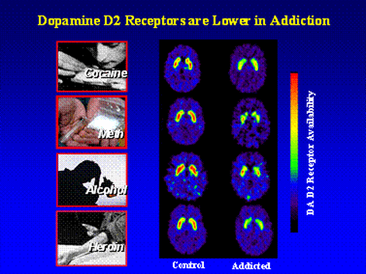](http://econet.ru/)](http://econet.ru/" \t "_blank)

При приеме наркотиков, дофамин накапливается в синаптическом пространстве, и не удаляется из него вовремя. Вместо этого, он снова прикрепляется к рецепторам принимающей клетки, и электрический сигнал поощрения усиливается и передается снова и снова. Так что же происходит при исскуственном повышении уровня дофамина? Разумеется сбой "системы поощрения". Мозг больше не может правильно решать что хорошо и что плохо. Ощущения доставляют больше удовольствия чем обычно, цвета становятся красивыми и яркими, голоса громкими и насыщенными тембром, любые ассоциации кажутся возможными и достоверными. Почти любая первая пришедшая мысль кажется правильной и интересной. Мозгу становиться тяжелее переключиться на события приходящие из реального мира, ведь внутри вдруг все стало таким интересным и важным.

[[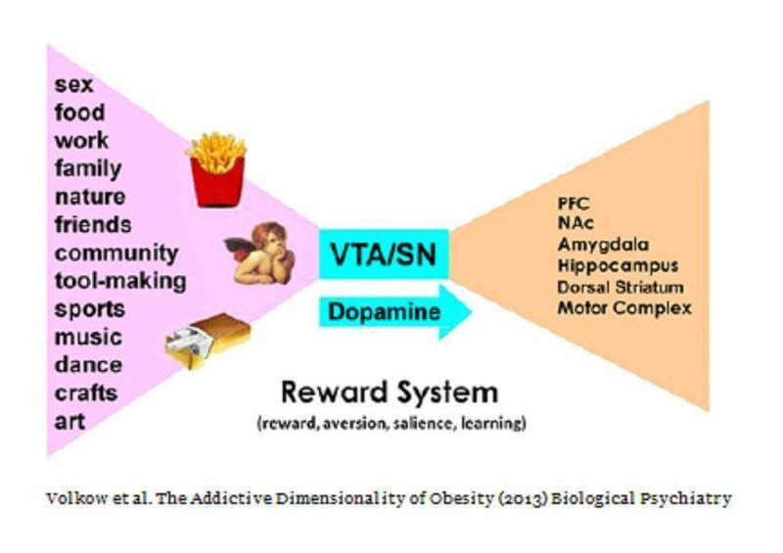](http://econet.ru/)](http://econet.ru/" \t "_blank)

**Негативная фаза.**

После окончания действия наркотика происходит резкое падение уровня нейромедиаторов, наступает депрессия и раскаяние, отчего уровень нейромедиаторов падает еще ниже нормы. Наркоман от этого испытывает неудовлетворенность, и через некоторое время ему все большую радость доставляют воспоминания о "кайфе", и он снова потянется за наркотиком...   
  
Постепенно наркотики могут все больше будут ассоциироваться в памяти с удовольствием (т.е. с дофамином), и всё тяжелее будет от них отказаться контраргументами. Если наркоман вовремя не остановит этот печальный цикл, то в реальной жизни начнутся проблемы. От тяжелых мыслей о навалившихся проблемах уровень дофамина будет снижаться еще больше, и наркотики будут выглядеть ещё более более привлекательными на фоне потускневшей реальности. Избалованный дофамином мозг перестаёт рассматривать природные удовольствия (еда, секс, общение с окружающими) как должное вознаграждение. С ними начнут ассоциироваться скорее неприятные воспоминания (потеря социального статуса, отторжение обществом, импотенция, потеря вкуса пищи, и т.д.). Наркотики постепенно становятся уже не удовольствием, а способом хоть как-то отвлечься от проблем и немного поднять себе настроение. 

В негативной фазе тоже происходит "негативная самостимуляция", только движет её уже не сам человек, а внешние обстоятельства: чем больше проблем возникает после психоза, тем больше неприятных мыслей появляется, чем чаше они возникают, тем больше возникает с ними негативных ассоциаций. Постепенно одно упоминание о проблеме или один взгляд на ассоциированный с ней предмет может испортить настроение человеку на весь день. Человек впадает в депрессию, он отгораживается от общества, теряет работу, семью, друзей и т.д. Из-за этого у него становится ещё больше проблем, и мир становится ещё более мрачным.

**Падение базового уровня.**

Так продуктивная фаза стимуляции может перейти в негативную, а потом наоборот - если уровень дофамина долго находится ниже нормы, то наркоман потянется за новой дозой, а шизофреник снова уйдёт в придуманный им мир за глотком дофамина. Продуктивная и негативная фазы тесно связаны, и раскачивают уровень дофамина как качели. Чтобы остановить это и привести дофамин в норму, человеку необходимо контролировать свои мысли и действия, чтобы не допускать чрезмерного завышения дофамина в продуктивной фазе и чрезмерного занижения во время негативной.

|  |
| --- |
| [[Базальный уровень дофамина](http://econet.ru/)](http://econet.ru/" \t "_blank) |
| Базальный уровень дофамина, дофаминовые ловушки и качели. |

 При постоянной раскачке происходит падение базового уровня дофамина из-за разрушения дофаминовых нейронов, так и снижение чувствительности дофаминовых рецепторов из-за постоянной раскачки и стимуляции. "Система поощрения" постепенно приспосабливается к чрезмерно завышенному потоку дофамина, и снижает количество активных рецепторов, чтобы защитить свои клетки от перенапряжения. Таким образом прежние дозы наркотиков уже не приносят того удовольствия что раньше, и наркоман вынужден повышать дозировки чтобы испытать прежние ощущения. 

**Срединный путь (высокий базовый уровень без резких скачков).**

Подробно про это я еще напишу, пока кратко. В буддизме (основной религии Китая и Юго-Восточной Азии), даже есть целое учение о "Четырех благородных истинах", согласно которому страдания и депрессия являются неотъемлемой частью жизни, и просходят они от неудовлетворенных желаний, то есть для избавления от депрессии нужно уменьшить или отбросить ненужные желания, но при этом важно найти свою "золотую середину" и верно отделить нужные желания от ненужных. Таким образом, контролируя свои мысли, пристрастия и желания, человек может держаться "срединного пути", т.е. не впадать ни в продуктивную фазу (чрезмерное удовольствие), ни в негативную (чрезмерное самобичевание). опубликовано [econet.ru](http://econet.ru/" \t "_blank)

Автор: Андрей Беловешкин